湖北省市政工程协会第六届一次会员大会
参会回执表

单位名称
参  会  人  员 | 姓名 | 职务 |  | 手机 |  | 备注
办公室联系人 |  |  | 联系方式
通讯地址
房间 | 所需房间数量（ ）
房间 | 单人间：（ ）间 双人间（ ）间
考察学习 | 是否参加东湖绿道二期工程参观及考察（会员大会当天下午）。  参加（ ），人数（ ）；不参加（ ）。  备注：未填写此项者一律视为不参加考察学习。

东方建国大酒店地址及图示

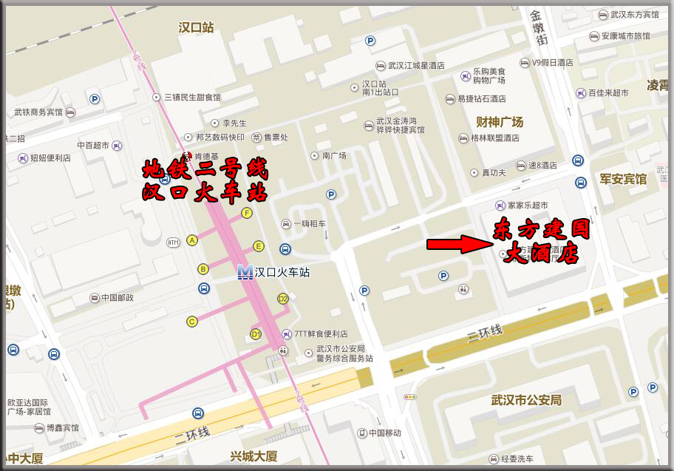
详细地址：武汉江汉区发展大道185号，近地铁2号线汉口火车站E出口。

